

**T.C**

**IĞDIR VALİLİĞİ**

**MEVLANA İLKOKULU MÜDÜRLÜĞÜ**

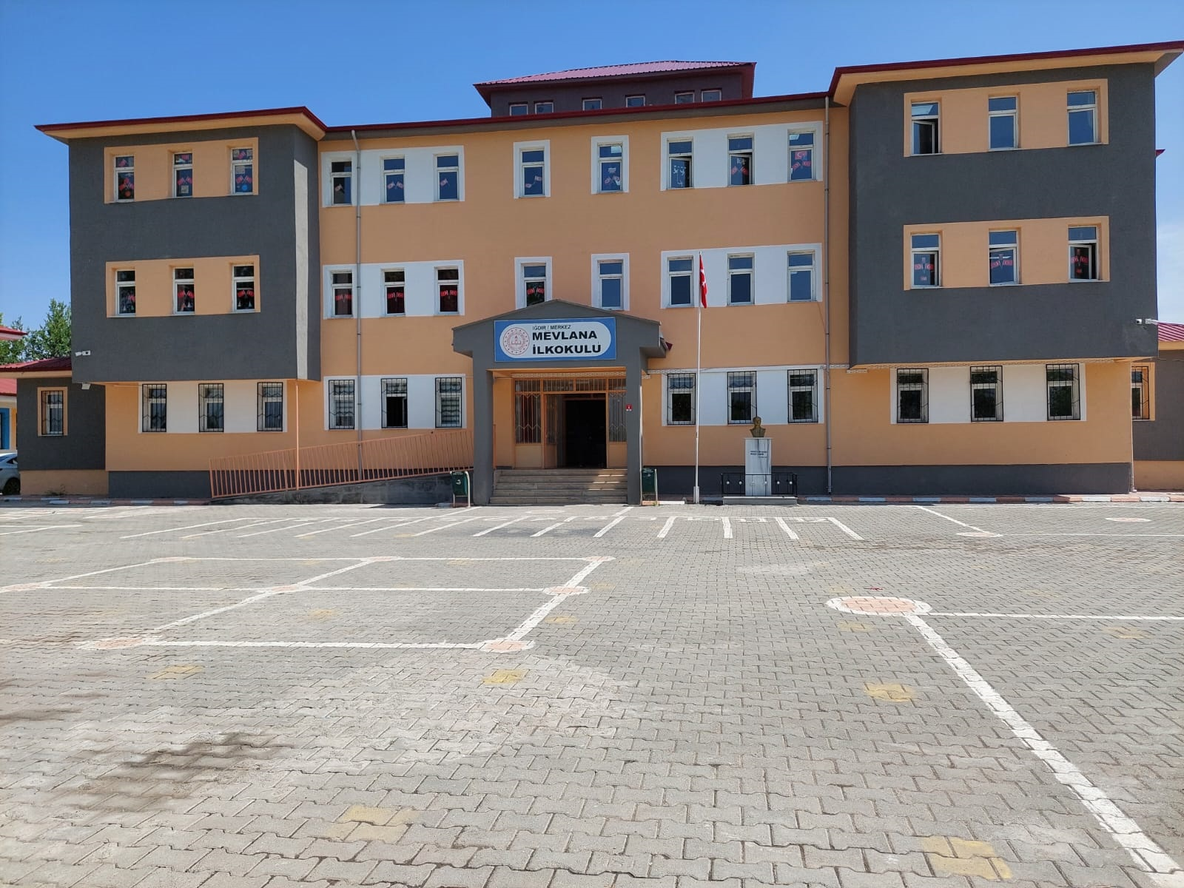

**2024-2028 STRATEJİK PLAN**

**2024-2028 STRATEJİK PLANI**



*“Bir millet, savaş meydanlarında ne kadar parlak zaferler elde ederse etsin, o zaferlerin yaşayacak sonuçlar vermesi ancak irfan ordusuyla kaimdir.”*

*Mustafa Kemal ATATÜRK*



SUNUŞ

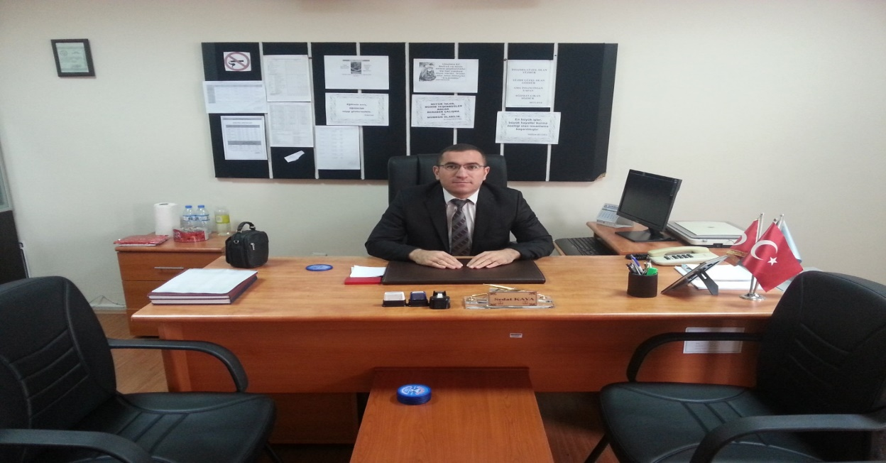

Bu çalışma artık bizim kurumsallaştığımızı, kurumsallaşmak zorunda olduğumuzu ve kurumsallaşmanın önemi için çok önemlidir. Kuruma yeni gelen müdür, öğretmen veya diğer personeller, kurumun stratejik planını bilirse daha verimli olacak, kurumu tanımış, misyonunu, zayıf ve güçlü yanlarını bilmiş olacaktır. Bütün bunlar kişiye göre yönetim tarzından kurtulup kurumsal hedeflere göre yönetim tarzının oturmasını sağlayacaktır. Kurumsallaşma, her işin amacı, aracı ve zamanının olduğunun bilinmesi, yani bu işi ben şu araçla şu amaç için şu zamanda şu hedefe ulaşmak için yapmalıyım demektir. Örneğin öğrenme güçlüğü çeken bir öğrenci çeşitli tanıma sorularıyla tanınmalı, bu tanımadaki amacın öğrencinin öğrenmesindeki belli güçlükleri tanımak ve öğrencinin kendisine, ailesine, devletine yararlı bir birey haline getirmek olduğu işin başında belirlenmelidir.

Bizim bu vizyonumuzda belirttiğimiz hususlarda okulumuzun geleceğe dönük ne gibi kazanımlar elde edebileceğini, nelere dikkat etmemiz gerektiğini, neleri devam ettirip, neleri düzeltmemiz gerektiği konusunda bizim 5 yıllık geleceğimizi öngörmek açısından yaptığımız bir çalışmadır. Bu belge neticesinde, umarım devletimize faydalı, milletimize bağlı bireyler yetiştirmeye devam edeceğiz.

**Sedat KAYA**

**Okul Müdürü**

|  |  |
| --- | --- |
| İÇİNDEKİLER | **SAYFA** |
|  |  |
| İÇİNDEKİLER |  |
| TABLOLAR |  |
| ŞEKİLLER |  |
| TANIMLAR |  |
| GİRİŞ |  |
| 1. BÖLÜM: STRATEJİK PLANHAZIRLIK SÜRECİ | 1 |
| 1. Strateji Geliştirme Kurulu | 1 |
| 1. Stratejik Plan Hazırlama Ekibi | 1 |
| 1. BÖLÜM: DURUMANALİZİ | 2 |
| * 1. Kurumsal Tarihçe | 2 |
| * 1. Uygulanmakta Olan Stratejik Planın Değerlendirilmesi | 2 |
| * 1. Faaliyet Alanları ile Ürün ve Hizmetlerin Belirlenmesi | 3 |
| * 1. Paydaş Analizi | 3 |
| * 1. Kuruluş İçi Analiz | 10 |
| * 1. GZFT Analizi | 12 |
| * 1. Tespitler ve İhtiyaçların Belirlenmesi | 13 |
| 1. BÖLÜM: GELECEĞE BAKIŞ | 14 |
| * 1. Misyon, Vizyon, Temel Değerler | 14 |
| * 1. Stratejik Amaçlar | 15 |
| * 1. Stratejik Hedefler, Performans Göstergeleri, Stratejiler | 16 |
| * 1. Maliyetlendirme | 21 |
| * 1. İzleme ve Değerlendirme | 21 |
| EKLER | 22 |

|  |  |  |
| --- | --- | --- |
| TABLOLAR | | **SAYFA** |
| Tablo 1: Faaliyet Alanı-Ürün/Hizmet Listesi | | 3 |
| Tablo 2: Paydaş Tablosu | | 4 |
| Tablo 3: Paydaşların Önceliklendirilmesi | | 4 |
| Tablo 4: Paydaş Görüşlerinin Alınmasına İlişkin Çalışmalar | | 5 |
| Tablo 5: Okul Yönetici Sayıları | | 10 |
| Tablo 6: Öğretmen, Öğrenci, Derslik Sayıları | | 10 |
| Tablo 7: Branş Bazında Öğretmen Norm, Mevcut, İhtiyaç Sayıları | | 10 |
| Tablo 8: Yardımcı Personel/Destek Personeli Sayısı | | 10 |
| Tablo 9: Okul Binasının Fiziki Durumu | | 10 |
| Tablo 10: Teknoloji ve Bilişim Altyapısı | | 11 |
| Tablo 11: Tahmini Kaynaklar | | 11 |
| Tablo 12: GZFT Listesi | | 12 |
| Tablo 13: Tespitler ve İhtiyaçlar | | 13 |
| Tablo 14: Stratejik Amaçlar, Hedefler | | 15 |
| Tablo 15: Tahmini Maliyetler | | 21 |
| Tablo 16: Strateji Geliştirme Kurulu | | 22 |
| Tablo 17: Stratejik Planlama Ekibi | | 21 |
|  | |  |
|  | |  |
| ŞEKİLLER | **SAYFA** | | |
| Şekil 1: Mevlana İlkokulu 2024-2028 Stratejik Plan Hazırlama Modeli | 1 | | |
| Şekil 2: Yönetici, Öğretmen ve Personel İç Paydaş Anketi Sonuçları A | 5 | | |
| Şekil 3: Yönetici, Öğretmen ve Personel İç Paydaş Anketi Sonuçları B | 6 | | |
| Şekil 4: Yönetici, Öğretmen ve Personel İç Paydaş Anketi Sonuçları C | 7 | | |
| Şekil 5: Öğrenci ve Veli İç Paydaş Anketi Sonuçları A | 8 | | |
| Şekil 6: Öğrenci ve Veli İç Paydaş Anketi Sonuçları B | 8 | | |
| Şekil 7: Öğrenci ve Veli İç Paydaş Anketi Sonuçları C | 9 | | |
| Şekil 8: Stratejik Plan İzleme ve Değerlendirme Modeli | 21 | | |

# TANIMLAR

**Stratejik Plan:** Kamu idarelerinin orta ve uzun vadeli amaçlarını, temel ilke ve politikalarını, hedef ve önceliklerini, performans ölçütlerini ve bunlara ulaşmak için izlenecek yöntemler ile kaynak dağılımlarını içeren plandır (5018 s. Kamu Mali Yönetimi ve Kontrol Kanunu, Madde 3)

**Stratejik Plan Genelgesi**: 2024-2028 dönemi stratejik plan çalışmalarının başlatılması için Milli Eğitim Bakanlığı Strateji Geliştirme Başkanlığı tarafından hazırlanarak duyurulan 06.10.2022 tarih ve 2022/21 sayılı genelgedir.

**Hazırlık Programı**: 2024-2028 dönemi stratejik plan hazırlık sürecinin aşamalarını, bu aşamalarda gerçekleştirilecek faaliyetleri, bu aşama ve faaliyetlerin tamamlanacağı tarihleri gösteren zaman çizelgesini, kurul ve ekip üyelerinin sayısını ve niteliğini açıklayan programdır.

**Misyon:** Kurumun/kuruluşun var oluş sebebini açıklayan, kurumun/kuruluşun kimlere, hangi amaçla ve hangi alanda hizmet verdiğini yöntemleriyle birlikte açıklayan bildirgedir.

**Vizyon:** Kurumun/kuruluşun ideal geleceğini sembolize eden, plan dönemi sonunda nerede olmak istediğini, nereye varmak istediğini ifade eden bildirgedir.

**Amaç:** Kurumun/kuruluşun plan dönemi sonuna kadar genel olarak elde etmek ve ulaşmak istediği sonucu ifade eder.

**Hedef:** Amaçların spesifik (özel) ve nicel verilerle ölçülebilir, gerçekleştirilebilir ve somut şekilde ifade edilmesidir.

**Paydaş:** Kurumla/kuruluşla doğrudan veya dolaylı ilgisi olan, her ne suretle olursa olsun kurumdan etkilenen ve kurumu etkileyen kişi, gurup, kurum ve kuruluşları ifade eder.

**GZFT (SWOT) Analizi:** Kurumun güçlü ve zayıf yönlerinin belirlenmesi, kurum için mevcut fırsatların ve tehditlerin tespit edilmesi amacıyla farklı teknikler kullanılarak yapılan analizdir.

**Faaliyet**: Belirli bir amaca ve hedefe yönelen, başlı başına bir bütünlük oluşturan, yönetilebilir ve maliyetlendirilebilir üretim veya hizmetlerdir.

**Performans Göstergesi (PG)**: Stratejik planda hedeflerin ölçülebilirliğini miktar ve zaman boyutuyla ifade eden göstergelerdir.

**Stratejik Plan Değerlendirme Raporu**: İzleme tabloları ile değerlendirme sorularının cevaplarını içeren ve her yıl şubat ayının sonuna kadar hazırlanan rapordur.

# 

|  |  |  |  |
| --- | --- | --- | --- |
| **İli** | Iğdır | **İlçesi:** | Merkez |
| **Adres** | Özgür Mahallesi 2638 Sok.No:5 | **Coğrafi Konum** | 39°54'14.8"N 44°03'04.1"E |
| **Telefon** | 0476 226 27 79 | **Faks:** | - |
| **e-Posta** | 705580@meb.k12.tr | **Web Adresi** | https://mevlana76.meb.k12.tr |
| **Kurum Kodu** | 705580 | **Öğretim Şekli** | Normal Eğitim |

5018 sayılı Kamu Mali Yönetimi ve Kontrol Kanunu’nun 3. Maddesi ve 9. Maddesi Kamu Kurumlarının 5 yıllık Stratejik Plan yapmalarını zorunlu hale getirmiştir. “Kamu idareleri; kalkınma planları, programlar, ilgili mevzuat ve benimsedikleri temel ilkeler çerçevesinde geleceğe ilişkin misyon ve vizyonlarını oluşturmak, stratejik amaçlar ve ölçülebilir hedefler saptamak, performanslarını önceden belirlenmiş olan göstergeler doğrultusunda ölçmek ve bu sürecin izleme ve değerlendirmesini yapmak amacıyla katılımcı yöntemlerle stratejik plan hazırlarlar” hükmü çerçevesinde ve “Kamu İdareleri için Stratejik Planlama Rehberi” taslağı ile belirlenmiş olan şablona göre katılımcı bir anlayışla hazırlanmıştır.

Bu kapsamda 3797 Sayılı Millî Eğitim Bakanlığı’nın Teşkilat ve Görevleri Hakkında Kanun ve Millî Eğitim Bakanlığı tarafından 2022 yılında yayınlanan 2022/21 nolu genelgesi kapsamında ilçemizin stratejik plan hazırlıklarının yapılması istenmiştir. Genelge kapsamında ilimizin Stratejik Plan Hazırlama Üst Kurulu ve hazırlama ekibinin oluşturulması talep edilmiştir. Daha sonra Bakanlığımız SGB tarafından 2024-2028 Stratejik Plan Hazırlama Kılavuzu yayınlanarak yapılacak olan çalışmaların şekil ve muhteviyatı belirlenmiştir. Kapsam olarak “Mevcut Durum Analizinin” yapılması ve bu çalışmaların hangi araçlarla tespit edileceğinin belirlenmesi, gelişim alanlarının belirlenmesi sonucunda oluşan Vizyon ifadesine ulaşmak için yapılması gereken hedeflerin neler olduğunun tespiti istenmiştir.

Millî Eğitim Bakanlığının yayınladığı 06Ekim 2022 tarihli ve 2022/21 sayılı Genelge ile 2024-2028 Stratejik Plan Hazırlık Çalışmaları, tüm Okul Müdürlüklerine duyurulmuştur. Ardından MEB 2024-2028 Stratejik Plan Hazırlık Programı yayımlanmıştır. Buna göre Mevlana İlkokulu Müdürlüğü, 2024-2028 Stratejik Plan çalışmalarını ivedilikle başlatmıştır.

Stratejik Plan Hazırlık Programında sunulan takvime uygun olarak ilçe stratejik plan çalışmaları takvimi oluşturulmuştur. Çalışmalar, hazırlık programında belirtilen “Hazırlık, Durum Analizi, Geleceğe Bakış” bölümlerinden oluşacak şekilde kurgulanmıştır. Çalışmalar, 26 Şubat 2018 tarihinde yayımlanan Kamu İdarelerinde Stratejik Planlamaya İlişkin Usul ve Esaslar Hakkındaki Yönetmelik ve aynı tarihli Kamu İdarelerin İçin Stratejik Plan Hazırlama Kılavuzunda belirtilen usul ve esaslar temel alınarak yürütülmüştür.

Paydaş Analizi çalışmalarını müteakiben “Kurum İçi Analiz, PESTLE Analizi, GZFT Analizi” çalışmaları yapılmıştır. Tespit ve ihtiyaçların belirlenmesinde “Uygulanmakta Olan Stratejik Planın Değerlendirilmesi, Mevzuat Analizi, Üst Politika Belgeleri Analizi, Faaliyet ve Ürünler, Paydaş Analizi, Kurum İçi Analiz, PESTLE ve GZFT Analizi” birlikte değerlendirilmiştir. İhtiyaçların belirlenmesi ile birlikte Stratejik Plan hazırlanmasının en önemli aşamalarından biri olan “Durum Analizi” çalışmaları tamamlanmıştır. “Durum Analizi” çalışmasından elde edilen sonuçlarla “Geleceğe Bakış” bölümünün hazırlanmasına geçilmiş, bu bölümde “Misyonumuz, Vizyonumuz ve Temel Değerlerimiz” dışında Müdürlüğümüzün 2024-2028 dönemini kapsayan 5 yıllık süreçte amaçları, hedefleri, performans göstergeleri ve stratejilerine yer verilmiştir. Hedeflerimizi gerçekleştirebilmek için her bir hedefe mahsus olmak üzere 5 yıllık dönem için tahmini maliyet belirlenmiştir. Stratejik Planımızda son olarak stratejik plan döneminin izleme ve değerlendirme faaliyetlerine, bu faaliyetlerin hangi dönemlerde yapılacağına yer verilmiştir.

### 06.10.2022 tarih ve 2022/21 sayılı Genelge ile birlikte hazırlanan MEB 2024-2028 Stratejik Plan Hazırlık Programında belirtilen takvime, usul ve esaslara uygun olarak Okulumuz Strateji Geliştirme Kurulu ve Stratejik Planlama Ekibi oluşturulmuş ve İl Milli Eğitim Müdürlüğü Ar-Ge birimine bilgi verilmiştir.

### Okulumuz Strateji Geliştirme Kurulu; Okul Müdürü başkanlığında, okul aile birliği başkanı, 3 gönüllü öğretmen olmak üzere toplam 5 kişiden oluşturulmuştur (Okulumuzda 1 müdür yardımcısı bulunduğundan ve stratejik planlama ekibi başkanı olarak görevlendirildiğinden, kurulda müdür yardımcısı yerine 1 öğretmen görevlendirilmiştir) (Tablo 16).

Okulumuz Stratejik Planlama Ekibi; 1 müdür yardımcısı başkanlığında, 3 gönüllü öğretmen üye ile 1 gönüllü veli üye olmak üzere toplam 5 kişiden oluşturulmuştur (Tablo 17).

**Şekil 1. Mevlana İlkokulu Stratejik Plan Hazırlama Modeli**

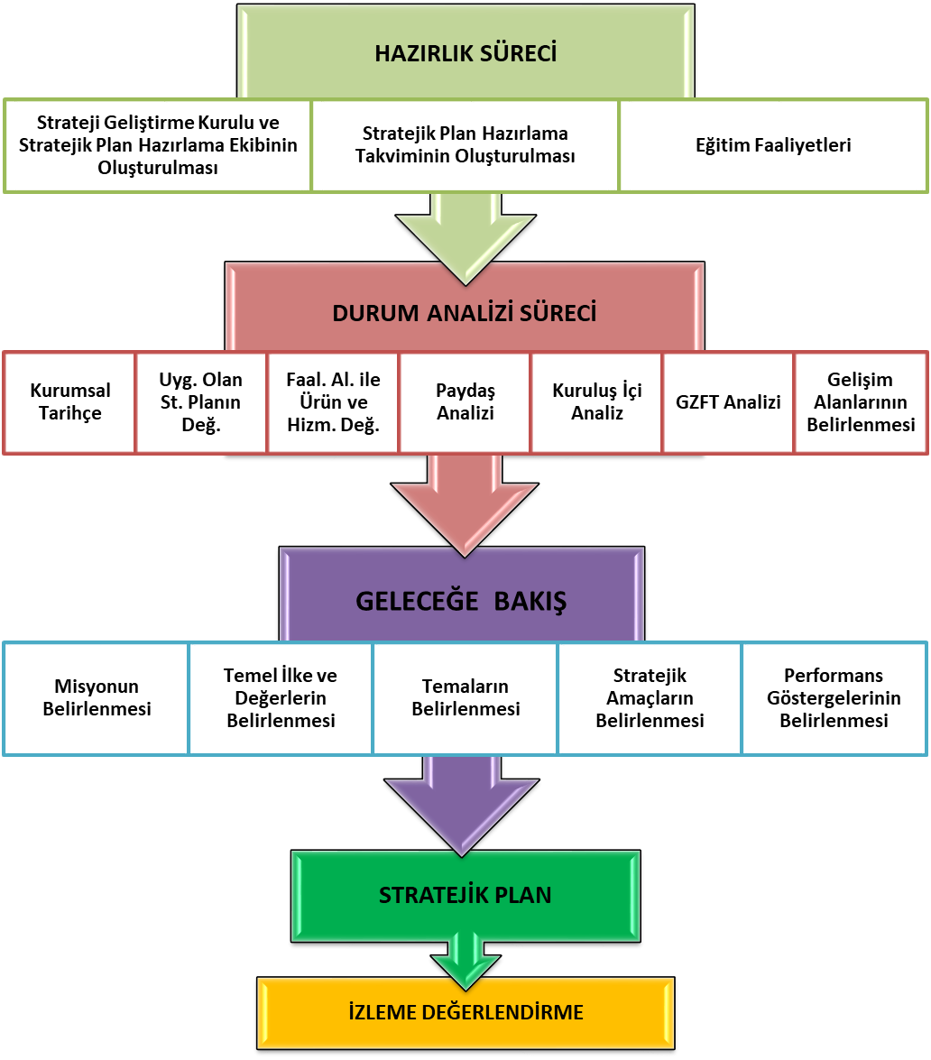

**MEVLANA İLKOKULU** ,komşu bina olarak yapımına başlanılan 7 Kasım sağlık ocağının arsasının fazla olduğundan ve bölgede öğrenci fazlalığı olması nedeniyle 2007-2008 yılları arasında yapımına başlanan okulumuz, eğitim-öğretime 2008 yılının şubat ayında eğitim-öğretime başlamıştır. Okulumuz ilk etapta Mehmet Akif ERSOY İlköğretim Okulu, Mareşal Fevzi ÇAKMAK İlköğretim Okulu ve Atatürk İlköğretim Okullarından öğrenci alarak eğitim-öğretime başlanmıştır.

Okulumuz ismini Anadolu’nun büyüklerinden olan Mevlana Celaleddin-i RUMİ’den almaktadır. Okulumuz 2010-2011 eğitim-öğretim itibariyle 16 sınıf,1 fen laboratuvarı,1 bilişim teknolojileri sınıfı,1 öğretmenler odası,2 idare odası,1 kazan dairesi,1 arşiv ile eğitime devam etmiştir.

Okulumuz 2008-2012 yılları arasında 1-8. sınıflara eğitim vererek Mevlana İlköğretim Okulu olarak devam ederken 2012 yılında 4+4+4 eğitim sisteminden dolayı ilkokula dönüşerek sadece anasınıfı, 1 ve 4 sınıflara eğitim vererek Mevlana İlkokulu’na dönüşmüştür.

Okul, 2023-2024 Eğitim-Öğretim yılında 14 öğretmen 2 idareci ve 196 öğrenci ile eğitime devam etmektedir.

## Mevlana İlkokulu 2019-2023 Stratejik Planı, 31 Aralık 2023 tarihine kadar 5 yıl süreyle uygulanmıştır. Salgın sebebiyle ülkemiz genelinde uygulanan kısıtlama tedbirleri kapsamında yüz yüze eğitime ara verilmiş, Bakanlığımızın talimatları doğrultusunda çevrimiçi eğitim yapılmıştır. Bu süreçte stratejik planımızda yer alan hedeflerin bazılarını gerçekleştirmek mümkün olmamış, özürsüz devamsızlık oranları gibi yüz yüze eğitime uyarlanmış bazı göstergeler ölçülememiştir. Bunun yanında, çevrimiçi eğitime geçilerek derslerin MEB talimatıyla EBA üzerinden işlenmesi ve öğretmenlerin EBA sistemine kayıtlarının zorunlu olması sebebiyle EBA kullanan öğretmen ve öğrenci oranı göstergeleri 2023 hedefini aşmış, bu göstergenin gerçekleşmesi için başka herhangi bir çalışma yapmaya gerek kalmamıştır. Salgın sürecinde yaşanan değişkenlere rağmen eğitim-öğretim faaliyetlerine ara vermeden devam edilmiştir. Yüz yüze eğitime ara verilmesi nedeniyle öğrencilerimizde ortaya çıkması muhtemel sosyal ve akademik eksiklerin tamamlanması için telafi programları, egzersiz çalışmaları, Destekleme ve Yetiştirme Kursları (DYK), İlkokullarda Yetiştirme Programı (İYEP) uygulanmıştır. Okulumuzun stratejik planında yer alan çalışmalar, İl ve İlçe Milli Eğitim Müdürlüğü çalışmalarıyla eşgüdümlü olarak gerçekleştirilmiş, 2019-2023 Stratejik Plan süreci tamamlanmıştır.

### Tablo 1 Faaliyet Alanı-Ürün/Hizmet Listesi

|  |  |
| --- | --- |
| FAALİYET ALANI | ÜRÜN/HİZMETLER |
| A- Eğitim-Öğretim Hizmetleri | 1. Eğitim-öğretim iş ve işlemleri 2. Ders Dışı Faaliyet İş ve İşlemleri 3. Özel Eğitim Hizmetleri 4. Kurum Teknolojik Altyapı Hizmetleri 5. Anma ve Kutlama Programlarının Yürütülmesi 6. Sosyal, Kültürel, Sportif Etkinlikler 7. Öğrenci İşleri (kayıt, nakil, ders programları vb.) 8. Zümre Toplantılarının Planlanması ve Yürütülmesi |
| B- Stratejik Planlama, Araştırma-Geliştirme | 1. Stratejik Planlama İşlemleri 2. İhtiyaç Analizleri 3. Eğitime İlişkin Verilerin Kayıtlanması 4. Araştırma-Geliştirme Çalışmaları 5. Projeler Koordinasyon 6. Eğitimde Kalite Yönetimi Sistemi (EKYS) İşlemleri |
| C- İnsan Kaynaklarının Gelişimi | 1. Personel Özlük İşlemleri 2. Norm Kadro İşlemleri 3. Hizmet içi Eğitim Faaliyetleri |
| D- Fiziki ve Mali Destek | 1. Okul Güvenliğinin Sağlanması 2. Ders Kitaplarının Dağıtımı 3. Taşınır Mal İşlemleri 4. Taşımalı Eğitim İşlemleri 5. Temizlik, Güvenlik, Isıtma, Iğdırlatma Hizmetleri 6. Evrak Kabul, Yönlendirme ve Dağıtım İşlemleri 7. Arşiv Hizmetleri 8. Sivil Savunma İşlemleri |
| E-Denetim ve Rehberlik | 1. Okul/Kurumların Teftiş ve Denetimi 2. Öğretmenlere Rehberlik ve İşbaşında Yetiştirme Hizmetleri 3. Ön İnceleme, İnceleme ve Soruşturma Hizmetleri |
| F-Halkla İlişkiler | 1. Bilgi Edinme Başvurularının Cevaplanması 2. Protokol İş ve İşlemleri 3. Basın, Halk ve Ziyaretçilerle İlişkiler 4. Okul-Aile İşbirliği |

Kurumumuzun faaliyet alanları dikkate alınarak, kurumumuzun faaliyetlerinden yararlanan, faaliyetlerden doğrudan/dolaylı ve olumlu/olumsuz etkilenen veya kurumumuzun faaliyetlerini etkileyen paydaşlar (kişi, grup veya kurumlar) tespit edilmiştir.Kurumumuzun temel paydaşları öğrenci, veli ve öğretmen olmakla birlikte eğitimin dışsal etkisi nedeniyle okul çevresinde etkileşim içinde olunan geniş bir paydaş kitlesi bulunmaktadır. Paydaşlarımızın görüşleri anket, toplantı, dilek ve istek kutuları, elektronik ortamda iletilen önerilerde dâhil olmak üzere çeşitli yöntemlerle sürekli olarak alınmaktadır.

### Paydaşların Tespiti

### Tablo 2 Paydaş Tablosu

|  |  |  |
| --- | --- | --- |
| Paydaş Adı | İç Paydaş | Dış Paydaş |
| Iğdır İl Milli Eğitim Müdürlüğü |  | √ |
| Iğdır Valiliği |  | √ |
| Okul Müdürümüz | √ |  |
| Öğretmenlerimiz | √ |  |
| Öğrencilerimiz | √ |  |
| Velilerimiz | √ |  |
| Personelimiz | √ |  |
| İl Emniyet Amirliği |  | √ |
| İl Toplum Sağlığı Merkezi |  | √ |
| Taşımalı Özel Eğitim Görevlileri |  | √ |
| Diğer Eğitim Kurumları |  | √ |
| Sivil Toplum Kuruluşları |  | √ |
| İl Belediye Başkanlığı |  | √ |
| Mahalle Muhtarlığı |  | √ |
| Diğer Kurum ve Kuruluşlar |  | √ |

### Paydaşların Önceliklendirilmesi

### Paydaşların önceliklendirilmesi; Kamu İdareleri İçin Stratejik Planlama Kılavuzunda (2021; 3.1 Sürüm) belirtilen Paydaş Etki/Önem Matrisi’nden (Tablo 7) yararlanılarak hazırlanmıştır.

### Tablo 3 Paydaşların Önceliklendirilmesi

|  |  |  |  |  |  |
| --- | --- | --- | --- | --- | --- |
| PAYDAŞ ADI | İÇ PAYDAŞ | DIŞ PAYDAŞ | ÖNEM DERECESİ | ETKİ DERECESİ | ÖNCELİĞİ |
| Iğdır İl Milli Eğitim Müdürlüğü |  | √ | 5 | 5 | 5 |
| Iğdır Valiliği |  | **√** | 5 | 5 | 5 |
| Okul Müdürümüz | √ |  | 5 | 5 | 5 |
| Öğretmenlerimiz | √ |  | 5 | 5 | 5 |
| Öğrencilerimiz | √ |  | 5 | 5 | 5 |
| Velilerimiz | √ |  | 5 | 5 | 5 |
| Personelimiz | √ |  | 5 | 5 | 5 |
| İl Emniyet Amirliği |  | **√** | 3 | 3 | 3 |
| İl Toplum Sağlığı Merkezi |  | **√** | 3 | 3 | 3 |
| Taşımalı Özel Eğitim Görevlileri |  | **√** | 3 | 3 | 3 |
| Diğer Eğitim Kurumları |  | **√** | 2 | 2 | 2 |
| Sivil Toplum Kuruluşları |  | **√** | 2 | 2 | 2 |
| İl Belediye Başkanlığı |  | **√** | 3 | 3 | 3 |
| Mahalle Muhtarlığı |  | **√** | 2 | 2 | 2 |
| Diğer Kurum ve Kuruluşlar |  | **√** | 2 | 2 | 2 |
| Önem Derecesi: 1, 2, 3 gözet; 4,5 birlikte çalış | | | | | |
| Etki Derecesi: 1, 2, 3 İzle; 4, 5 bilgilendir | | | | | |
| Önceliği: 5=Tam; 4=Çok; 3=Orta; 2=Az; 1=Hiç | | | | | |

### Paydaş Görüşlerinin Alınması ve Değerlendirilmesi

Durum Analizi çalışmaları kapsamında; .Iğdır İl Milli Eğitim Müdürü başta olmak diğer okul ve kurumların yönetici ve öğretmenleri ile yüz yüze görüşmeler, mülakat, toplantı gerçekleştirilerek, dilek ve önerileri alınmıştır. Öğrenci, öğretmen, veli, yönetici ve personelden oluşan iç paydaşlarımızdan ise toplantı ve anket yöntemleri ile görüşleri alınmıştır. Kurumumuzun iç paydaşlarına yönelik yaptığımız anket çalışmasında, Iğdır İl Milli Eğitim Müdürlüğü tarafından hazırlanan Yönetici, Öğretmen ve Personel İç Paydaş Anketi ile Öğrenci ve Veli İç Paydaş Anketi soruları kullanılmıştır. Anketlere 190 öğrenci, 14 öğretmen, 1 personel, 2 yönetici ve 142 veli olmak üzere toplam 349 paydaşımız katılmıştır.

**Tablo 4 Paydaş Görüşlerinin Alınmasına İlişkin Çalışmalar**

|  |  |  |  |  |
| --- | --- | --- | --- | --- |
| PAYDAŞ ADI | YÖNTEM | SORUMLU | ÇALIŞMA TARİHİ | RAPORLAMA VE DEĞERLENDİRME SORUMLUSU |
| İlçe MEM Yöneticileri | Mülakat, Toplantı | Strateji Geliştirme Kurulu Bşk. | 01.09.2023-19.09.2023 | S. P. Hazırlama Ekibi |
| Diğer Eğitim Kurumu Yöneticileri | Mülakat | Strateji Geliştirme Kurulu Bşk. | 01.09.2023-19.09.2023 | S. P. Hazırlama Ekibi |
| Öğretmenlerimiz | Anket, Toplantı | S. P. Ekibi | 01.09.2023-19.09.2023 | S. P. Hazırlama Ekibi |
| Öğrencilerimiz | Anket | S. P. Ekibi | 01.09.2023-19.09.2023 | S. P. Hazırlama Ekibi |
| Velilerimiz | Anket | S. P. Ekibi | 01.09.2023-19.09.2023 | S. P. Hazırlama Ekibi |
| Personelimiz | Anket, Toplantı | S. P. Ekibi | 01.09.2023-19.09.2023 | S. P. Hazırlama Ekibi |
| Yöneticilerimiz | Anket, Toplantı | S. P. Ekibi | 01.09.2023-19.09.2023 | S. P. Hazırlama Ekibi |

**Yönetici, Öğretmen ve Personel İç Paydaş Anketi Sonuçları**

**Öğrenci ve Veli İç Paydaş Anketi Sonuçları**

### İnsan Kaynakları Yetkinlik Analizi

### Tablo 5 Okul Yönetici Sayısı

|  |  |  |  |
| --- | --- | --- | --- |
| YÖNETİCİ SAYILARI | | | |
|  | **Müdür** | **Müdür Başyardımcısı** | **Müdür Yardımcısı** |
| Norm | 1 | 0 | 1 |
| Mevcut | 1 | 0 | 1 |

### Tablo 6 Branş Bazında Öğretmen Norm,Mevcut,İhtiyaç Sayıları

|  |  |  |  |  |
| --- | --- | --- | --- | --- |
| SIRA | BRANŞ | NORM | MEVCUT | İHTİYAÇ |
| 1 | Sınıf Öğretmeni | 11 | 11 | 0 |
| 2 | İngilizce Öğretmeni | 1 | 1 | 0 |
| 3 | Özel Eğitim Öğretmeni | 2 | 2 | 0 |
|  |  |  |  |  |
|  |  |  |  |  |

|  |  |  |
| --- | --- | --- |
| SIRA | ÖĞRENCİ-ÖĞRETMEN-DERSLİK BİLGİLERİ | SAYI |
| 1 | Öğrenci Sayısı | 196 |
| 2 | Öğretmen Sayısı | 14 |
| 3 | Derslik Sayısı | 13 |
| 4 | Derslik Başına Düşen Öğrenci Sayısı | 15 |
| 5 | Öğretmen Başına Düşen Öğrenci Sayısı | 14 |

### Tablo7 Öğretmen,Öğrenci,Derslik Sayıları

### Tablo 8 Yardımcı Personel/Destek Personeli Sayısı

|  |  |  |  |  |
| --- | --- | --- | --- | --- |
| SIRA | BRANŞ | NORM | MEVCUT | İHTİYAÇ |
| 1 | Memur | 0 | 0 | 0 |
| 2 | Destek Personeli | 0 | 0 | 0 |
| 3 | Güvenlik Görevlisi | 0 | 0 | 0 |

### Fiziki Kaynak Analizi

### Tablo 9 Okul Binasının Fiziki Durumu

|  |  |  |  |
| --- | --- | --- | --- |
| SIRA | KULLANIM ALANI/TÜRÜ | BİNA YAPISAL DURUMU  (Tahsisli Binalar Dâhil) | BİNA KAPASİTE DURUMU (Yeterli/Yetersiz) |
| 1 | Hizmet Binası | 1 | Yeterli |
| 2 | Personel Lojmanı | 0 | - |
| 3 | Spor Salonu | 0 | - |
| 4 | Kütüphane | 1 | Yeterli |
| 5 | İhata Duvarı | 1 | Yeterli |
| 6 | Güvenlik Kamerası Sayısı | 21 | Yeterli |
| 7 | Yemekhane | 0 | - |
| 8 | Asansör-Lift (Engelli) | 1 | Yeterli |
| 9 | Rampa (Engelli) | 1 | Yeterli |

### Tablo 10 Teknoloji ve Bilişim Altyapısı

|  |  |
| --- | --- |
| **TEKNOLOJİ VE BİLİŞİM ALTYAPISI** | |
| Etkileşimli akıllı tahta sayısı | 12 |
| Tablet sayısı | 0 |
| İnternet altyapısı | Var |
| Bilgisayar/bilişim teknolojileri sınıfı/laboratuvarı sayısı | 0 |
| Fotokopi makinesi sayısı | 1 |
| DYS kullanımı | Var |
| Bilişim Teknolojileri/Bilişim Teknolojileri Rehber Öğretmeni sayısı | 0 |
| Elektronik dilek, istek, öneri sisteminin kullanımı | Var |
| SMS bilgilendirme sistemi kullanımı | Yok |
| MEB tarafından sağlanan resmi internet sitesinin kullanımı | Var |
| Resmi elektronik posta adresinin kullanımı | Var |

### Mali Kaynak Analizi

### Tablo 11 Tahmini Kaynaklar (TL)

Müdürlüğümüzün 2024-2028 dönemindeki nakdi kaynakları, tasarruf tedbirleri de dikkati alınarak tahmini hesaplanmış ve tabloda sunulmuştur.

|  |  |  |  |  |  |  |
| --- | --- | --- | --- | --- | --- | --- |
| KAYNAKLAR | 2024 | 2025 | 2026 | 2027 | 2028 | Toplam Kaynak |
| Bütçe Dışı Fonlar (Okul Aile Birliği) | 3000 | 3800 | 4800 | 6000 | 7400 | 25000 |
| ……………………Vakfı | 0 | 0 | 0 | 0 | 0 | 0 |
| Diğer (Ulusal ve Uluslararası Hibe Fonları vb.) | 0 | 0 | 0 | 0 | 0 | 0 |
| TOPLAM | 3000 | 3800 | 4800 | 6000 | 7400 | 25000 |

İç ve dış paydaşlarımıza yönelik yaptığımız öğretmenler kurulu toplantıları, zümre öğretmenler kurulu toplantıları şube öğretmenler kurulu toplantıları, veli toplantıları, odak grup görüşmeleri, ev-işyeri ziyaretleri, iç paydaş anketi vb. çalışmalarla birlikte dış paydaşlarımıza yönelik yaptığımız toplantılar, yüz yüze görüşmeler/mülakat vb. çalışmalardan elde edilen sonuçlara göre kurumumuzun GZFT Analizi yapılmıştır. GZFT Analizi yapılırken ayrıca öğretmen nöbet defteri kayıtları, yazılı, sözlü veya elektronik dilek, öneri, şikayet sistemleri, önceki plan dönemine ait tespitler, kurumsal raporlar, kurumsal istatistikler, bilimsel makaleler, tezler ve raporlardan yararlanılmıştır. GZFT Analizi sonucunda kurumsal düzeyde güçlü ve zayıf yönlerimiz ile kurumumuz için önem arz eden fırsat ve tehditler listelenmiştir.

### Tablo 12 GZFT Listesi

|  |  |  |
| --- | --- | --- |
| İÇ ÇEVRE | GÜÇLÜ YÖNLER | * Kadın velilerimizin, eğitim faaliyetlerine beklenen düzeyde katılım sağlaması * İl MEM tarafından yürürlüğe konan çalışmaların sahiplenilmesi * Öğrenci ve personel işleri ile eğitim öğretim faaliyetlerinin mevzuata uygun olarak yürütülmesi * Bilgi edinme, halkla ilişkiler sürecinin mevzuatın belirlediği yasal sürede gerçekleşmesi * İletişim ve yazışma süreçlerinin aksatılmadan gerçekleşmesi * Öğrenci velilerimizin okul civarında ikamet etmesi * Personelimizin işbirliği içerisinde çalışması * Kurumsal kültürün gelişmiş olması * Devamsızlık oranlarının düşük olması * Taşımalı eğitim iş ve işlemlerinin aksatılmadan yürütülmesi * Destek odası, kütüphane bulunması |
| **ZAYIF YÖNLER** | * Kazandırılan davranışların aile ortamında devam ettirilmemesi * Öğrenci başarısı söz konusu olduğunda, velilerimizin ders notlarını davranış eğitiminden ön planda tutulması * Öğrenci velilerinin eğitimcilere yönelik müdahale alanlarının fazla olması, eğitimcilerde mental yorgunluğa neden olması * Veli toplantılarına genel katılım oranlarının beklenen düzeyde olmaması * Özel eğitim hizmetlerinden yararlanması gereken velilerin önyargıları, çevresel etmenlerden kaynaklanan çekinceleri * Okul ve kurumlarda veli görüşme randevu sisteminin bulunduğu halde, velilerin ders saatlerinde görüşme talepleri * Okul-Aile Birliklerinin, iş ve işlemlerinin okul yönetimince yüklenilmek zorunda kalınması * İl merkezinde bulunan okulların daha başarılı olacağı yönündeki yanlış kaygılar * Okulumuza, diğer okullarda uyum problemi yaşayan öğrencilerin nakil talepleri |
| DIŞ ÇEVRE | **FIRSATLAR** | * Öğretmen, yönetici ve personel normu doluluk oranının yüksek olması * Okulumuzun il merkezinde bulunması * Sınıf öğretmeni ve branş öğretmeni ihtiyacının olmaması * Okulumuzun Iğdır-karayoluna yakın olması, ulaşım kolaylığı * Kültürel ve demografik çeşitlilik * Okul bölgesinin yerleşim yerlerinden uzak olması |
| TEHDİTLER | * Öğrenciler tarafından teknoloji kullanım seviyesinin düşük olması * Aile gelir düzeyinin genel olarak düşük olması * Velilerimizin çoğunlukla geçici işlerde çalışması, düzenli gelirlerinin olmaması * Eğitim faaliyetleri Ar-Ge çalışmalarına bütçe ayrılamaması * Yerel maddi destek bulmakta yaşanan güçlükler * İş kaygısı nedeniyle velilerin eğitim faaliyetlerine genel katılım oranlarının düşük olması * Bilimsel, teknolojik temalı çalışmalar için maddi kaynak temininde güçlük yaşanması * Mevzuat ve paydaş beklentileri arasında yaşanan uyuşmazlık * Güvenlik görevlisi bulunmaması * Taşımalı eğitim öğrencilerinin bulunması(Özel Eğitim) * Okulumuzda Rehberlik Servisi bulunmaması |

### Tablo 13 Tespitler ve İhtiyaçlar

|  |  |
| --- | --- |
| GELİŞİM/ SORUN ALANLARI | TESPİTLER VE İHTİYAÇLAR |
| * İl ve Okul St. Planlarında bütünlük olmaması | * İl ve Okul hedefleri ve göstergelerinde bütünlük sağlanması |
| * Müdürlüğümüzün hizmetlerini mevzuattaki hükümlere uygun olarak yürütmektedir. * Tabi olduğumuz mevzuatın kapsamı, Müdürlüğümüzün yetkilerini çeşitlendirmekle birlikte sınırlamaktadır. * Kurumsal kültürümüz, mevzuatta sık yaşanan değişikliklere hazırlıklı olmasına rağmen öğrenci ve velilerimizden oluşan paydaşlarımız, yeni ve farklı çalışmalara uyuma direnç göstermektedir. * Mevzuat itibariyle öğrenci velilerinin eğitim faaliyetlerine müdahale alanını sınırlandıran herhangi bir mekanizma bulunmamaktadır. | * Diğer kurumlarla işbirliğinde, yetki alanının genişletilmesi * Mevzuat itibariyle Okul Müdürlerinin yetkilerinin artırılması * Eğitim uygulamaları konusunda ulusal düzeyde tanıtım çalışmaları yaparak öğrenci ve velilerinin bilgilendirilmesi * Mevzuatta ihtiyaç duyulan değişikliklerde “yenileme” çalışmaları yerine “güncelleme” çalışmalarına yer verilmesi * Öğrenci velilerinin eğitim faaliyetlerine müdahale alanlarının sınırlandırılması için yasal tedbirlerin alınması * Mevzuatın, çalışanların kendilerini güvende hissedebileceği şekilde yeniden düzenlenmesi |
|  | * Stratejik Plan Hazırlama, Stratejik Yönetim Süreci ile ilgili diğer iş ve işlemler * Stratejik Plan hedef ve göstergelerinin üst politika belgelerindeki ilke ve prensiplere uygun hazırlanması |
| * Paydaş türü fazladır, paydaşlarımızın kurumumuzdan beklentileri farklı ve çok çeşitlidir | * Paydaşların idareden beklentilerinin faaliyet alanlarıyla uyumu sağlanması, plan döneminde kurumsal faaliyetler hakkında paydaşlara düzenli bilgilendirme yapılması |
| * Çalışanlarımızın her biri farklı türden yeterliliklere sahiptir | * Çalışanlarımızın her alanda bilgi sahibi olması için hizmet içi eğitim faaliyetleri düzenlenmesi |
| * Kurumsal kültürümüz gelişmiş durumdadır. Kurum içi iletişim gelişmiştir, halkla ilişkiler sağlıklı bir şekilde yürütülmektedir. * Eğitim faaliyetlerine kadın velilerimizin katılım oranları yüksektir fakat genel katılım oranları beklenen düzeyde değildir | * Eğitim-öğretim faaliyetlerine genel katılım oranlarının yükseltilmesi |
| * Derslik sayıları yeterlidir fakat derslikler ihtiyacı karşılayacak kadar büyük değildir, Sosyal Yaşam alanlarının olmaması(Kapalı Spor Salonu,Konferans Salonu) | * Mevcut hizmet binasıne ek olarak konferans salonu ve kapalı spor salonu yapılması |
| * Rehber Öğretmenimiz bulunmamaktadır | * Kadrolu Rehber Öğretmeni ihtiyacı |
| * Ailelerin gelir düzeyi düşük olduğundan okul-aile birliğine bağış yapılmamaktadır * Okul-aile birliği iş ve işlemleri okul yöneticileri tarafından üstlenilmektedir | * Harcama planlamalarında mali kaynaklarda meydana gelecek öngörülemeyen değişikliklerin dikkate alınması |

**MİSYONUMUZ**

YURDUNU, MİLLETİNİ VE AİLESİNİ SEVEN, MİLLİ VE MANEVİ DEĞERLERİ ÖZÜMSEMİŞ SÜREKLİ DEĞİŞİM VE GELİŞİME AÇIK ÇALIŞMAYI VE ÜRETİMİ İLKE EDİNMİŞ İNSANLARI VE DOĞAYI SEVEN-KORUYAN, FİKRİ HÜR, VİCADANI HÜR BİR ÜST EĞİTİME BİREYLERİ YETİŞTİRMEKTİR.

**VİZYONUMUZ**

ÜLKESİNİN KALKINMASINI VE MİLLETİNİN REFAHINI GAYE EDİNMİŞ, MİLLİ VE MANEVİ DEĞERLERİNE SADIK, ÇAĞIN GEREKTİRDİĞİ BİLGİ, BECERİ VE DONANIMA SAHİP, EVRENSEL DEĞERLERİ BENİMSEMİŞ, DOĞAYI VE İNSANI SEVEN, BİR ÜST EĞİTİME HAZIR BİREYLERİN YETİŞEBİLECEĞİ BİR EĞİTİM KURUMU OLMAKTIR.

oluşturmaktır.

**TEMEL DEĞERLERİMİZ**

* Fırsat eşitliği
* Kültürel ve sanatsal duyarlılık
* İnsan, toplum, bilim ve çevre duyarlılığı
* Din, ahlak ve değerlere bağlılık
* Hukuk ve adalet
* Katılımcılık ve istişare kültürü
* Tarafsızlık, hesap verebilirlik ve şeffaflık
* Vatanseverlik
* Liyakat

**Tablo 14 Stratejik Amaçlar, Hedefler,Göstergeler ve Stratejiler**

***Tablo 15:*** *Amaç, Hedef, Gösterge ve Stratejilere İlişkin Kartlar*

|  |  |  |  |  |  |  |  |  |
| --- | --- | --- | --- | --- | --- | --- | --- | --- |
| **Amaç 1** | | Temel eğitimde, fırsat eşitliği ve erişimin sağlanmasıyla öğrencileri çağın gerektirdiği evrensel yeterliliklere sahip, millî ve manevi değerleri benimsemiş sağlıklı ve mutlu bireyler olarak yetiştirmektir. | | | | | | |
| **Hedef 1.1** | | Temel eğitimde fırsat eşitliğini sağlamak ve eğitime erişimi artırmak için çeşitli iyileştirmeler hayata geçirilecektir | | | | | | |
| **Amacın İlgili Olduğu Program/Alt Program Adı** | | **TEMEL EĞİTİM** | | | | | | |
| **Amacın İlişkili Olduğu Alt Program Hedefi** | | **Eğitime Erişim ve Fırsat Eşitliği** | | | | | | |
| **Performans Göstergeleri** | | **Hedefe Etkisi (%)** | **Plan Dönemi Başlangıç Değeri** | **2024** | **2025** | **2026** | **2027** | **2028** |
| **PG-1.1.1**  **Temel eğitimde okullaşma oranı (%) (Yaş Grubu)** | **6-9 Yaş** | 25 | 97,30 | 100 | 100 | 100 | 100 | 100 |
| **10-13 Yaş** | 25 | 96,33 | 100 | 100 | 100 | 100 | 100 |

|  |  |
| --- | --- |
| **Sorumlu Birim** | Okul Müdürü, Müdür Yardımcısı |
| **İş Birliği Yapılacak Birim(ler)** | Sınıf Öğretmeni,Veliler |
| **Stratejiler** | S-1.1.1: Mevcut okul kayıt süreçlerinin gözden geçirilmesi ve ilimizde daha etkili yasal düzenlemelerin uygulanması sağlanacaktır.  S-1.1.2: Okullardaki sınıf sayıları ve öğrenci ortalama sayılarının azaltılması, bakanlıkça gönderilen yönergeler doğrultusunda gerçekleştirilecektir. |
| **Riskler** | * İl içi nüfus dağılımının olumsuz etkilenmesi, * Fazla sınıf mevcudunun çocuğun bütüncül gelişim ihtiyaçlarına cevap vermeyi güçleştirmesi, * Mevzuatın özel öğretimle ilgili yeterli uygulama alanı sunamaması. |
| **Maliyet Tahmini** | 6.250,00 |
| **Tespitler** | * Nüfus hareketleri ve doğa kaynaklı afetler sonucunda derslik ihtiyacının oluşması * Özel öğretim kurumlarına devam eden öğrenci oranının OECD ortalamasının altında kalması |
| **İhtiyaçlar** | * Okul/kurum standartlarının gelişmeler doğrultusunda kurum kültürü ve okul ihtiyaçlarına yönelik bir biçimde tekrardan yapılandırılması |

|  |  |  |  |  |  |  |  |  |
| --- | --- | --- | --- | --- | --- | --- | --- | --- |
| **Amaç 2** | | Temel eğitimde fırsat eşitliği ve eğitime erişimin sağlandığı, Öğretim süreçlerinin ve eğitim ortamlarının etkin bir şekilde kullanıldığı bir ekosistem oluşturularak, öğrenciler çağın gerektirdiği evrensel yeterliliklere sahip, millî ve manevi değerlere bağlı, sağlıklı ve mutlu bireyler olarak yetiştirtirmek. | | | | | | |
| **Hedef 2** | | Temel eğitimde bilimsel, sosyal, sportif, kültürel, sanatsal ve toplumsal hizmet gibi alanlarda etkinliklere katılım oranı artırılacak ve sürekli öğrenmeye teşvik etmek amacıyla öğrencilere okuma kültürü kazandırılacaktır. | | | | | | |
| **Amacın İlgili Olduğu Program/Alt Program Adı** | | **TEMEL EĞİTİM** | | | | | | |
| **Amacın İlişkili Olduğu Alt Program Hedefi** | | **İlkokul ve Ortaokul** | | | | | | |
| **Performans Göstergeleri** | | **Hedefe Etkisi (%)** | **Plan Dönemi Başlangıç Değeri** | **2024** | **2025** | **2026** | **2027** | **2028** |
| **PG-1.3.1**  **Temel eğitimde en az bir sosyal etkinliğe katılan öğrenci oranı (Temel Eğitim) (%)** | **İlkokul** | 15 | 96 | 100 | 100 | 100 | 100 | 100 |
| **PG-1.3.3**  **Öğrenci başına okunan kitap sayısı** | **İlkokul** | 10 | 20 | 20 | 23 | 25 | 28 | 30 |
| **PG-1.3.4 Okuma kültürünü artırmaya yönelik düzenlenen etkinliklere katılan öğrenci oranı** | | 10 | 50 | 65 | 75 | 80 | 90 | 100 |  |
|  | **İlkokul** | 10 | 70 | 90 | 100 | 100 | 100 | 100 |

|  |  |
| --- | --- |
| **Sorumlu Birim** | Okul Müdürü, Müdür Yardımcısı |
| **İş Birliği Yapılacak Birim(ler)** | Sınıf Öğretmeni, Veliler |
| **Stratejiler** | S-1.3.1: Temel eğitim okulları arasında düzenlenecek yarışmalar ve etkinliklerle öğrencilerin katılımı teşvik edilecektir.  S-1.3.2: Türkiye'nin gelecek vizyonunu yansıtan Türkiye Yüzyılı perspektifinde, bilim, kültür, sanayi ve teknoloji alanlarındaki yeni gelişmelerin tanıtımı yapılacak; müzeler, tarihi eserler, camiler, şehitlikler, kütüphaneler ve üniversiteler gibi tarihi ve kültürel mekânlar ziyaret edilecektir.  S-1.3.3: Öğrencilerin şehirlerini ve kültürlerini tanımaları için okul içi ve okul dışı etkinlikler düzenlenecek ve okuma kültürü oluşturulmasına destek verilecektir.  S-1.3.4: Öğrencilerin bilimsel, kültürel, sanatsal, sportif ve toplumsal etkinliklere katılımlarını artırmak amacıyla çeşitli destekleme ve izleme-değerlendirme mekanizmaları geliştirilecektir. Ayrıca, sağlıklı yaşam becerilerinin kazandırılması için beslenme ve fiziksel aktivite çalışmaları yapılacaktır.  S-1.3.5: Okul bahçelerinde geleneksel çocuk oyunlarına yönelik etkinlikler düzenlenecek ve bu oyunların izlenme ve değerlendirilme çalışmaları e-Okul Sistemi'nde yapılacaktır. |
| **Riskler** | * Okul dışı sosyal etkinliklere öğrenci katılımında güvenlik risklerinin bulunması, * Mali ihtiyaçların karşılanmasında kaynak yetersizliği yaşanması, * Dezavantajlı bölgelerde sosyal etkinliklerin uygulanmasında karşılaşılan zorluklar. |
| **Maliyet Tahmini** | 6.250,00  TL |
| **Tespitler** | * Öğrencilerin yaratıcı düşünme becerilerini destekleyecek etkinliklerin ve yenilikçi öğrenme fırsatlarının kısıtlı olması, * Ailelerin öğrencileri sosyal ve kültürel etkinliklere yönlendirmede akademik kaygıların etkili olması, * Okulların, potansiyel katkı sağlayabilecek kurumlarla yeterince işbirliği yapmaması, * Erken yaşlarda bağımlılık oluşturan unsurların (obezite, dijital bağımlılık vb.) yaygınlaşması. |
| **İhtiyaçlar** | * Okul dışı etkinlikler düzenlenmesi ile İlgili kurum ve kuruluşlarla iş birliğinin artırılması, * Okulda öğrencilerin sosyal, sportif ve kültürel açıdan fırsat eşitliğine dayalı olarak desteklenmesi, * Okulda öğrencileri sosyal, sportif ve kültürel faaliyetlere yönlendirecek teşviklerin sağlanılması, * Okul bahçelerinde geleneksel oyun alanlarının sağlanması ihtiyacı. |

|  |  |  |  |  |  |  |  |  |
| --- | --- | --- | --- | --- | --- | --- | --- | --- |
| **Amaç 3** | | Temel eğitimde fırsat eşitliği ve eğitime erişimin sağlandığı, Öğretim süreçlerinin ve eğitim ortamlarının etkin bir şekilde kullanıldığı bir ekosistem oluşturularak, öğrenciler çağın gerektirdiği evrensel yeterliliklere sahip, millî ve manevi değerleri benimsemiş, sağlıklı ve mutlu bireyler olarak yetiştirmek.. | | | | | | |
| **Hedef 3** | | İlkokul ve ortaokulda öğrenme kayıplarını azaltmaya yönelik destekleyici mekanizmalar güçlendirilecektir. | | | | | | |
| **Amacın İlgili Olduğu Program/Alt Program Adı** | | **TEMEL EĞİTİM** | | | | | | |
| **Amacın İlişkili Olduğu Alt Program Hedefi** | | **İlkokul ve Ortaokul** | | | | | | |
| **Performans Göstergeleri** | | **Hedefe Etkisi (%)** | **Plan Dönemi Başlangıç Değeri** | **2024** | **2025** | **2026** | **2027** | **2028** |
| **PG-1.4.2 İlkokullarda yetiştirme programına dâhil olması beklenen öğrencilerin programa katılma oranı (%)** | | 30 | 10 | 10 | 8 | 7 | 6 | 5 |
| **PG-1.4.3**  **20 gün ve üzeri özürsüz devamsızlık yapan öğrenci oranı (%)** | **İlkokul** | 20 | 5 | 4 | 3 | 2 | 1 | 0 |

|  |  |
| --- | --- |
| **Sorumlu Birim** | Okul Müdürü, Müdür Yardımcısı |
| **İş Birliği Yapılacak Birim(ler)** | Sınıf Öğretmeni ve Veliler |
| **Stratejiler** | S-1.4.1: Destekleme ve Yetiştirme Kursları’nın niteliklerinin artırılması için ihtiyaç analizleri yapılacak ve buna göre çalışmalar gerçekleştirilecektir.  S-1.4.2: İlkokullardaki yetiştirme programlarının tamamlanamamasının sebeplerine yönelik tedbirler belirlenecek ve uygulanacaktır.  S-1.4.3: Evde veya hastanede eğitim alan öğrencilerin durumları, e-Okul Yönetim Bilgi Sistemi’ne eksiksiz bir şekilde işlenecek ve gerekli planlamalar yapılacaktır.  S-1.4.4: Öğrencilerin devamsızlık nedenleri detaylı bir şekilde analiz edilerek, ailelere yönelik bilgilendirme çalışmaları gerçekleştirilecektir. |
| **Riskler** | * Ailelerin gelişim temelli değerlendirme anlayışından uzaklaştıran kademeler arası geçişlerde uygulanan sınav yöntemlerinin devam etmesi, * Okula devamın sağlanması konusunda okul-aile iş birliğinin yetersiz kalması, * Öğrenme kayıplarının telafi edilmesi için düzenlenen mekanizmaların yetersiz kalması. |
| **Maliyet Tahmini** | 6.250,00  TL |
| **Tespitler** | * Destekleme ve Yetiştirme Kursları'nda yüksek devamsızlık oranı ve kapanan kurs sayısının artması, * İlkokullarda yetiştirme programlarına katılımın düşük olması, * Öğrenme kayıplarını önlemeye yönelik mekanizmaların yetersizliği. |
| **İhtiyaçlar** | * Devamsızlığın önlenmesi ve öğrenme kayıplarının giderilmesi için rehberlik sisteminin güçlendirilmesi, * Öğrenme kayıplarını telafi edecek etkili mekanizmaların oluşturulmasına yönelik ihtiyaç. |

|  |  |  |  |  |  |  |  |
| --- | --- | --- | --- | --- | --- | --- | --- |
| Amaç 4 | Türkiye Yüzyılı inşasında millî, manevi ve kültürel değerlerini özümsemiş; çağın gereklerine uygun bilgi, beceri, tutum ve davranışlar ile demokratik anlayışa ve millî şuura sahip şahsiyetli ve üretken öğrenciler yetiştirmek. | | | | | | |
| Hedef 4 | Okullarda uygulanan yerel ve ulusal projelerdeki sayıyı arttırmak. | | | | | | |
| Amacın İlgili Olduğu Program/Alt Program Adı | **ÖĞRENME KAZANIMLARI** | | | | | | |
| Amacın İlişkili Olduğu Alt Program Hedefi | Öğretim Programları ve Materyaller | | | | | | |
| Performans Göstergeleri | **Hedefe Etkisi (%)** | **Plan Dönemi Başlangıç Değeri** | **2024** | **2025** | **2026** | **2027** | **2028** |
| PG-5.1.1 Okullarda Uygulanan Etwinning Projesi Sayısı | 20 | 3 | 4 | 7 | 9 | 11 | 15 |
| PG-5.1.2 Kalite Etiketi Alınan Etwinning Proje Sayısı | 20 | 3 | 4 | 7 | 9 | 11 | 15 |

|  |  |
| --- | --- |
| **Sorumlu Birim** | Okul Müdürü, Müdür Yardımcısı |
| **İş Birliği Yapılacak Birim(ler)** | Sınıf Öğretmeni,Veliler |
| Stratejiler | S-5.1..1 Okullarda uygulanan etwinning projelerinin kalitesi arttırılacaktır.  S-5.1.2 Kalite etiketi alınan proje sayısında artış sağlanacaktır.  S-5.1.3 Okullarda uygulanmakta olan tübitak projelerinin niteliğinde ve niceliğinde artış sağlanacaktır.  S-5.1.4 Yurt dışı projelerine katılan öğretmen sayısı arttırılacaktır. |
| **Riskler** | * Faaliyetlerde sürekliliğin sağlanamaması * Mali kaynakların yetersiz kalması |
| **Maliyet Tahmini** | 6.250,00  TL |
| **Tespitler** | * Projelere yeterli ilgilinin olmaması |
| **İhtiyaçlar** | * Proje Eğitimlerinin Verilmesi |

Tahmini Kaynaklar Analizinden yararlanılarak kurumumuzun 5 yıllık hedeflerine ulaşılabilmesi

için planlanan faaliyetlerin Tahmini Maliyet Analizi yapılmıştır.

**Tablo 15 Tahmini Maliyetler (TL)**

|  |  |  |  |  |  |  |
| --- | --- | --- | --- | --- | --- | --- |
| Hedefler | 2024 | 2025 | 2026 | 2027 | 2028 | Toplam Maliyet |
| A1 | **750** | **950** | **1200** | **1500** | **1850** | **6250** |
| H1.1 | 750 | 950 | **1200** | **1500** | **1850** | **6250** |
| A2 | **750** | **950** | **1200** | **1500** | **1850** | **6250** |
| H2.1 | 750 | **950** | **1200** | **1500** | **1850** | **6250** |
| A3 | **750** | **950** | **1200** | **1500** | **1850** | **6250** |
| H3.1 | 750 | **950** | **1200** | **1500** | **1850** | **6250** |
| A4 | **750** | **950** | **1200** | **1500** | **1850** | **6250** |
| H4.1 | 750 | **950** | **1200** | **1500** | **1850** | **6250** |
| TOPLAM | **3000** | **3800** | **4800** | **6000** | **7400** | **25000** |

Müdürlüğümüzün 2024-2028 Stratejik Planı İzleme ve Değerlendirme sürecini ifade eden İzleme

ve Değerlendirme Modeli hazırlanmıştır. Okulumuzun Stratejik Plan İzleme-Değerlendirme çalışmaları eğitim-öğretim yılı çalışma takvimi de dikkate alınarak 6 aylık ve 1 yıllık sürelerde gerçekleştirilecektir. 6 aylık sürelerde Okul Müdürüne rapor hazırlanacak ve değerlendirme toplantısı düzenlenecektir. İzleme-değerlendirme raporu, istenildiğinde İl Milli Eğitim Müdürlüğüne gönderilecektir.

### Şekil 8 Stratejik Plan İzleme ve Değerlendirme Modeli

### 

EKLER

### Tablo 16 Strateji Geliştirme Kurulu

|  |  |  |  |
| --- | --- | --- | --- |
| **SIRA** | **ADI-SOYADI** | **GÖREVİ** | **KURULDAKİ GÖREVİ** |
| 1 | Sedat KAYA | Okul Müdürü | Başkan |
| 2 | Şahin BULUZ | Öğretmen | Üye |
| 3 | Uğur AKTEMUR | Öğretmen | Üye |
| 4 | Pınar ALTAY | Öğretmen | Üye |
| 5 | Hakan AYBAR | Okul Aile Birliği Başkanı | Üye |

### Tablo 17 Stratejik Planlama Ekibi

|  |  |  |  |
| --- | --- | --- | --- |
| **SIRA** | **ADI-SOYADI** | **GÖREVİ** | **EKİPTEKİ GÖREVİ** |
| **1** | Mehmet ÇAM | Müdür Yardımcısı | Başkan |
| **2** | Erdinç TÜRK | Öğretmen | Üye |
| **3** | Adem MUÇU | Öğretmen | Üye |
| **4** | Gülcan ÇAĞAN | Öğretmen | Üye |
| **5** | Fincan ACU | Veli | Üye |